Цель: Повышение уровня педагогических знаний родителей. Содействовать благоприятному взаимодействию родителей и детей.
Оборудование: краски, карандаши, платок, бумага,
Ход занятия: добрый вечер, сегодняшняя тема занятия посвящена тому, как узнать себя и своего ребёнка лучше.
В водной части нашего занятия я бы хотела обратить внимание на некоторые моменты.
Вы знаете как зовут меня, но я не знаю, как зовут вас, да и друг друга вы тоже не все знаете. Поэтому напишем свои имена. Пишите то имя, как бы вам хотелось, что бы вас называли. По кругу называете своё имя, и немного рассказываете о себе, называете любимую игрушку или книгу в детстве (знакомство с родителями).
Когда дети приходят ко мне на занятия у нас с ними есть определённые ритуалы: здороваться, прощаться. Какие вы знаете интересные способы поздороваться? Я предлагаю вам правые руки вытянуть вперёд и всем вместе сказать «здравствуйте».
Еще 60 лет назад два психолога Джозеф Луфт и Харри Ингхэм предложили свою модель, которая не утратила актуальности и сегодня. Собственно и название Джохари – это производное от имен психологов.
Модель «Окно Джохари» называют по-разному: и модель самопознания, и модель личностного роста. Как бы вы ее не называли, суть ее проста – с её помощью можно заглянуть в себя и попробовать найти свои слабые стороны и понять, как усилить сильные стороны.
Как же оно выглядит?
1 зона – открытая: то, что я знаю о себе
2 зона – слепая: то, что другие знают обо мне
3 зона – скрытая: то, что другие не знают обо мне
4 зона – неизвестная: то, что я не знаю о себе
На первый взгляд все просто. Возьмите лист бумаги и разделите его на 4 окошка. Давайте попробуем заполнить эту табличку личными фактами. Будьте предельно честными с собой – это только для вашего личного пользования!
Открытая зона – самая важная. Это наш открытый мир, то, что мы знаем о себе и представляем другим как информацию о себе, то, что другие знают о нас. Собственно это и есть Я. Ваше собственное Я. И задача на будущее — перевести все из других зон в эту одну – открытую. То есть все зоны в идеале должны исчезнуть либо быть совсем маленьких размеров. А открытая зона должна быть максимально большой. Работа над расширением открытой зоны длится всю жизнь.
Слепая зона – это возможность увидеть «бревно в своем глазу». Это то, что мы не хотим у себя замечать, на что закрываем глаза, это наша завышенная самооценка. Попробуйте ответить себе на вопросы:
- насколько вы терпимы к критике?
- как вы реагируете, если видите странную или непонятную реакцию на ваше поведение?
- как часто вы просите оценить свои поступки людей со стороны?
- по каким признакам вы определяете реакцию других людей на свое поведение?
Уменьшить эту зону можно только за счет общения с другими людьми. Как бы мы не боялись выглядеть нелицеприятно в своих глазах, лучше об этом знать и что-то делать, чтобы стать лучше. Пусть мы услышим не совсем то, что ожидали, пусть иногда это будет обидно, но кто-то обязательно скажет нам хоть что-то полезное.
Скрытая зона – это то, что мы тщательно скрываем от других. Чаще всего то, что мы скрываем, навязано нам социумом: какие-то правила игры, невозможность быть самим собой в той или иной ситуации. Люди, у которых доминирует скрытая зона, мало кому доверяют, они очень скрытны и боятся полностью раскрыться порой даже перед близкими людьми.
Как же избавляться от этой зоны? Нужно уходить от неудобных для вас ситуаций. Если вы презираете вашего начальника, и каждый раз общаясь с ним, переступаете через себя – то проще найти другую работу. Если вы боитесь публичных выступлений, то есть 2 выхода: не выступать и расслабиться, что из вас не выйдет прекрасного оратора; либо пойти на тренинг ораторского искусства и довести свое мастерство до совершенства.
Неизвестная зона – самая, пожалуй, тяжелая. Хотя на самом деле это наш нераскрытый потенциал. Есть ряд вопросов, на которые мы никогда не найдем ответ, пока не попробуем что-то сделать на собственном опыте. Эта зона – возможность самоанализа, возможность постоянного роста, возможность найти в себе скрытые резервы.
Эту зону можно уменьшить за счет выявления неизвестных ранее способностей, освоения новых знаний и навыков, расширения своей зоны комфорта.
А сейчас мы посмотрим, как вы знаете своего ребёнка. «Нарисуйте своего ребёнка», и расскажите о нём в настоящем. А сейчас вы попробуете узнать своего ребёнка, входят дети, встают за ширму, вытягивают правую руку, родители узнают ребёнка по руке.
Дети остаются в зале, садятся рядом со своим родителем. Ребята, подойдите ко мне, ваши, скажите, а что это за тётеньки сидят в зале? Мамы? Чьи? Как зовут ваших мам и бабушек? А кто ещё есть в вашей семье? Было бы здорово, если бы ваша семья собралась вместе. Как это сделать? А можно нарисовать. Вы с мамами нарисуйте вашу семью. Для вас предложены фломастеры, карандаши, и бумага. После окончания работы, каждая мама даёт небольшую характеристику своей семье. На вашем рисунке осталось место, я попрошу вас оставить здесь свой отпечаток. А дома вы попросите оставшихся домочадцев сделать тоже самое. Краской накрасить ладошку и прижать к листочку. У вас 1 кисточка и краски.
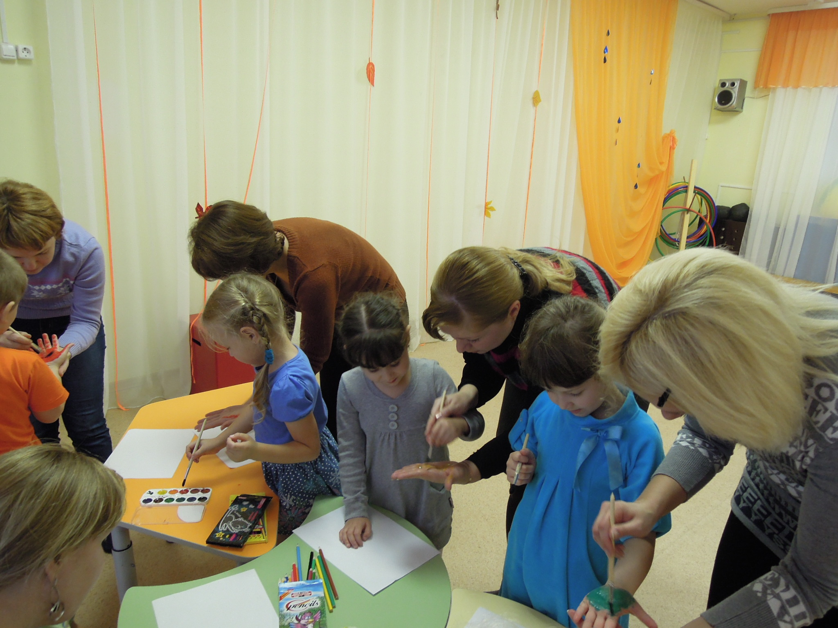
Пока ваши рисунки сохнут, мы поиграем с вами в игру «Кого не стало». Под музыку мы гуляем, а как только музыки не станет, вы приседаете и закрываете глаза, а я в это время накрываю платком одного из вас. Вы должны будете угадать, кого не стало.
Игра с родителями и детьми «Узнай по голосу». Мама ребёнка выходит в центр, дети говорят слово «МАМА», та отгадывает её это ребёнок или нет.
Рефлексия: Мастерство общения лицом к лицу часто находится в прямой зависимости от того, как человек умеет оценивать свои способности, возможности влиять на других людей, осознавать свои преимущества и недостатки. К сожалению, как показывают наши наблюдения, в этой сфере взаимодействия у нас далеко не все благополучно. Как и в любых взаимоотношениях дети и родители бывают не всегда понятны друг другу, неприятны.
Я думаю, что наши небольшие совместные игры помогут вам чуточку ближе быть к своему ребёнку. Хотелось бы и от вас услышать ваше мнение по поводу сегодняшнего мероприятия (родители по кругу, передавая мяч, высказывают своё мнение).

